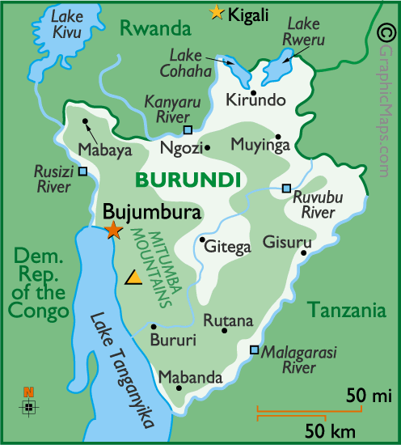

ข้อมูลทั่วไป

สาธารณรัฐบุรุนดี
- 1. เคยมีความขัดแย้งภายในประเทศที่รุนแรงระหว่างชนเผ่า Tutsi ซึ่งเป็นชนกลุ่มน้อย และHutu ซึ่งเป็นพลเมืองส่วนใหญ่ของประเทศ นับตั้งแต่ได้รับเอกราชจากฝรั่งเศสเมื่อปี 2504 (1961)
- กระทรวงกลาโหมของไทยได้ส่งกองกำลังทหารช่างเข้าร่วมในปฏิบัติการของ ONUB จำนวน 177 นาย ระหว่างเดือนพฤษภาคม 2547 – เดือนพฤศจิกายน 2549
เมืองหลวง กรุงบูจุมบูรา (Bujumbura) พื้นที่ 27,834 ตารางกิโลเมตร
ภาษาราชการ ภาษาฝรั่งเศส Kirundi Swahili ประชากร 8,390,505 คน (ประมาณการ ก.ค. 2550)
ประธานาธิบดี นาย Pierre Nkurunziza ศาสนา คริสต์ 77% (โรมันคาทอลิก 62% โปรเตสแตนท์
รมว.กต. นาง Antoinette Batumubwira 15%) ความเชื่อดั้งเดิม 22% อิสลาม1%
สกุลเงิน Burundi franc (1,028.4 BIF=1 USD) (2549)

ข้อมูลเศรษฐกิจ / การค้า ปี 2549

GDP 1.0 พันล้าน USD อัตราการเจริญเติบโต 5.1%

GDP per capita 109 USD (2548) อัตราเงินเฟ้อ 2.8%
อุตสาหกรรม การก่อสร้างสาธารณูปโภค อุตสาหกรรมแปรรูปอาหาร

ทรัพยากรธรรมชาติ นิกเกิล ยูเรเนียม ถ่านหิน โคบอลต์ ทองแดง พลังงานน้ำ

ตลาดนำเข้าที่สำคัญ เคนยา แทนซาเนีย เบลเยียม อิตาลี
ตลาดส่งออกที่สำคัญ เยอรมนี เบลเยียม เนอเธอร์แลนด์ สหรัฐอเมริกา

สินค้านำเข้าที่สำคัญ สินค้าทุน สินค้าอุปโภคบริโภค
สินค้าออกที่สำคัญ กาแฟ ชา สินค้าอุตสาหกรรม
ความสัมพันธ์ไทย-บุรุนดี
สถาปนาความสัมพันธ์ 20 กรกฎาคม 2531 (1988)
สำนักงานผู้แทนทางการทูต สอท. ณ กรุงไนโรบี เคนยา / สอท.บุรุนดี ณ กรุงปักกิ่ง
มูลค่าการค้ารวม (ปี 2549) 1.07 ล้าน USD ไทยส่งออก 0.81 ล้าน USD ไทยนำเข้า 0.26 ล้าน USD ไทยได้ดุลการค้า 0.55 ล้าน USD
ไทยส่งออก ผ้าแบบสำหรับตัดเสื้อและผ้าที่จัดทำแล้ว รถยนต์ อุปกรณ์และส่วนประกอบ ผลิตภัณฑ์ยาง หนังสือและสิ่งพิมพ์ เสื้อผ้าสำเร็จรูป
ไทยนำเข้า เคมีภัณฑ์
นักท่องเที่ยวมาไทย (ปี 2549) 78 คน

